
小三小三·非同一般
• DAILY LIFE
//2025/9/18//
//阶段课程《开开心心上幼儿园》//
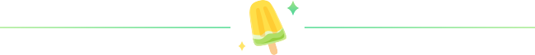” 01 来园情况

1.来园人数：今日来园幼儿31人，依诺、念念请假。
2.入园情绪：今天来园时段，晨晨、霖霖两位小朋友有点小情绪，其他宝贝们情绪都很好哦！
3.早点内容：鲜牛奶、饼干、坚果拼盘
02 区域游戏
今天我们到教室就开始玩游戏啦！
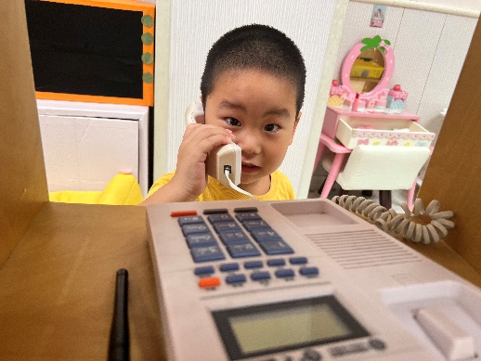 | 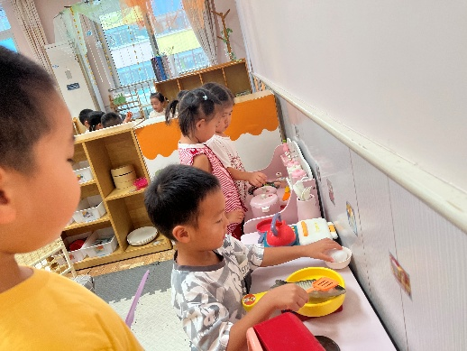 | 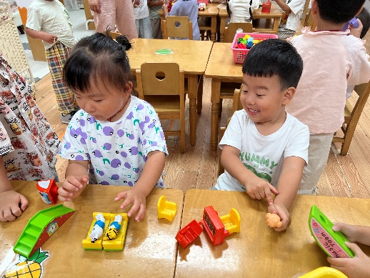
我们可以打电话给家里人哦“奶奶，你什么时候来接我啊？” | 炒菜、烧饭的游戏，大家都很喜欢哦！ | 诺诺和大宝一起玩上幼儿园的游戏。“要睡午觉啦，大家一起安安静静睡午觉吧！”
03 集体活动
今天我们讲解了玩具《好玩的蘑菇》《有趣的超市》两个游戏的玩法。听学了一个新的手指游戏《五只小猴荡秋千》。今天玩具介绍时，所有宝宝都能认真倾听；在玩手指游戏时，能认真倾听并跟着老师一起做手指游戏的有糖果、楠楠、希希、晨晨、昕昕、诺诺、熙熙、媛媛、彬彬、芮宝、一一、可可、安安、彤彤、臭宝、正午、硕硕、大宝、星星、小橙子、乐乐、图图、游然、牛牛、霖霖，以上小朋友很棒哦！点赞！！希望辰辰、浩程、浩扬、小硕、小满、麒麒也能跟着老师一起做游戏哦！

04 生活活动
中午：麦片饭、三鲜烩（蛋饺、木耳、虾仁）、炒合菜（豆芽、韭菜、鸡蛋）、娃娃菜百叶汤
今天饭菜汤都吃完的宝贝有芮宝、一一、大宝、楠楠、希希、小满、彤彤、臭宝、媛媛、小硕、佳禾、小橙子、乐乐、图图、霖霖以上小朋友不挑食，很棒哦！
蔬菜没吃完的有晨晨、硕硕、星星、麒麒、游然、牛牛、诺诺（只剩鸡蛋）、熙熙、安安、昕昕、可可；
饭菜都有剩余的有浩程、浩扬、正午（喂）、彬彬
没喝汤的有糖果、熙熙、彬彬、星星
请以上小朋友加油哦！

午睡：今天所有宝宝都在一点半前睡着了。彬彬、糖果醒得较早。
05温馨提示
★1.最近小朋友们在练习绕水杯带，家长们可以带着孩子在家里一起练习练习哦！
★2.今天发下去的回执单，请大家填写好，明天让孩子带过来哦！
—END—

